Как установить правильно с первого раза
ОБЩЕЕ РУКОВОДСТВО ПО УСТАНОВКЕ КОРЗИНЫ СЦЕПЛЕНИЯ

Невыполнение инструкций по установке корзины сцепления приведет к аннулированию любых гарантийных обязательств производителя!

- Сделайте правильно с первого раза: очень важно установить причину некорректной работы и/или выхода из строя корзины сцепления до ее замены. Проверьте гидравлическую систему: свободный ход подшипника, тросик сцепления, протечки масла, отсутствие любых признаков красной пыли при снятии старой корзины сцепления. Все проблемы следует устранить до установки новой корзины сцепления.

- Убедитесь в том, что корзина сцепления подходит для вашего автомобиля. Установка корзины сцепления неподходящей модели приведет к аннулированию гарантийных обязательств производителя.

- Поверхности любых изношенных маховиков должны быть повторно обработаны согласно, указанному ниже рисунку (Рис. 2 макс. 0,03 дюйма). В противном случае гарантийные обязательства аннулируются. Проверьте направляющий подшипник или втулку «пилот» (направляющую втулку) и замените при необходимости. Обратите внимание, что шумы направляющей втулки более заметны, когда системы двигателя и трансмиссии холодные (например, утром).

- До начала установки проверьте корзину сцепления на наличие каких-либо повреждений (возникших при транспортировке). Очистите шлицы ведущего вала коробки передач, проверьте, чтобы диск сцепления свободно скользил по валу. Слегка смажьте шлицы вала высокотемпературной смазкой. Всегда проверяйте, чтобы картер маховика был обезжирен. На нем не должно быть никакой пыли, волокна изношенного сцепления удалены. Если корзина сцепления вытяжного типа большого размера, уточните код опорной головки, чтобы выяснить точный размер шлицов до начала установки. Отсутствие смазки/сухие шлицы приведут к невозможности отсоединить шестерни и прихватыванию диска сцепления к первичному валу.
- Проверьте вилку сцепления на наличие трещин, тросик сцепления на признаки растяжения, направляющую трубку отжимного подшипника на наличие износа. Наружный диаметр трубки всегда должен быть покрыт небольшим количеством смазки. Это обеспечит плавное скольжение опоры подшипника. Всегда проверяйте подшипник на вилке выключения сцепления после установки на нее подшипника. До установки коробки передач подвигайте вилку вперед-назад (т.е. в обоих направлениях), чтобы убедиться, что подшипник установлен прочно и не мешает никаким деталям (вилке сцепления или картеру маховика).

- Установите корзину сцепления в сборе на диск сцепления. Проверьте, чтобы диск был установлен правильно, а хаб диска не мешал отливке кожуха сцепления в сборе или маховику. Специальный инструмент, имитирующий первичный вал, даст возможность произвести соответствующую центровку, облегчит установку и позволит избежать повреждения шлиц. Заусеницы/ неровности на шлицах – основная причина проблем с разборкой/сборкой механизма сцепления. Штифты нажимного диска сцепления должны быть выровнены по крышке. Затяните болты по диагонали. Никогда не пользуйтесь пневматическими инструментами для установки корзины сцепления в сборе. Неровная затяжка болтов может привести к выбивке диафрагменной пружины из картера нажимного диска (сцепления).

- Если нажимной диск прочно прикреплен к маховику, расположите диафрагменные лепестки пружины параллельно друг другу, а их концы в одной плоскости. В случае с корзиной в сборе рычажного типа – наконечники отжимного рычага (сцепления) (Рис. 3).

- Переустановите коробку передач, обращая особое внимание, чтобы не погнуть диск сцепления. Никогда не подвешивайте коробку передач с диска сцепления и не применяйте силу для центровки вала коробки передач.

- Убедитесь, что штифты картера маховика располагаются на соответствующих местах, затяните болты корпуса (кожуха). Между прилегаемыми поверхностями двигателя и корпусом картера не должно быть грязи и посторонних частиц.

- Выполните регулировку сцепления в соответствии с имеющимися спецификациями производителя транспортного средства. Всегда осуществляйте переустановку толкателя главного цилиндра сцепления, чтобы добиться удобного положения срабатывания отпуска педали. Сцепление займет положение ближе к полу/днищу, что предотвратит его дрожание. Помните, что с установкой новой корзины сцепления положение диафрагменных наконечников изменилось.

- Всегда проверяйте тросик сцепления. Начинайте процесс проверки с замены тросика. Если сцепление гидравлическое, начинайте с проверки главного цилиндра сцепления и вспомогательного цилиндра сцепления. Проверьте, чтобы в системе не оставалось воздуха. Это необходимо для обеспечения максимально пространства (хода) для разъединения.

- Проверьте транспортное средство на дороге и никогда не злоупотребляйте вновь установленным сцеплением. Период обкатки – 750 миль, всегда производите настройку свободного хода на новом сцеплении в 750 миль и 1500 миль. После чего производите регулировку каждые 10 000 миль.

ПРЕДУПРЕЖДЕНИЕ:
Никогда не используйте сцепление в тех ситуациях, когда обороты двигателя могут превышать заводские настройки, оговоренные в спецификации. Нажимной диск может внезапно взорваться, причинив серьезный вред здоровью или даже смерть всем, находящимся в транспортном средстве или поблизости. Кожух сцепления и картер маховика не смогут предотвратить взрыва нажимных дисков.
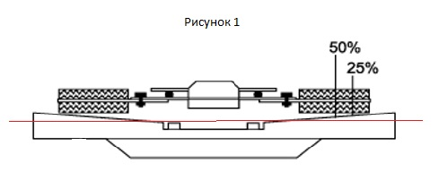
Рисунок 1.
Рабочая поверхность может выглядеть гладкой, но быть неплоской
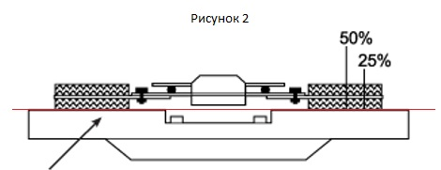
Рисунок 2.
Хорошо отшлифованная поверхность

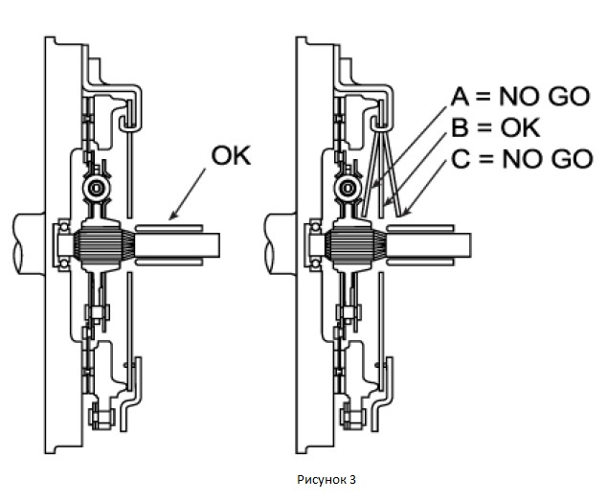

ДИАГНОСТИКА ШУМОВ ПОДШИПНИКОВ
1.Отжимной подшипник
А. Выжать педаль сцепления приблизительно на 2 дюйма. Подшипник в данный момент в контакте с диафрагменной пружиной. В том случае, если подшипник стучит или визжит, скорее всего, отжимной подшипник неисправен (при условии, что он был должным образом запрессован в картер сцепления).
2. Направляющий подшипник или втулка
А. При работающем двигателе, выжать полностью педаль сцеплении.
В. Выбрать первую передачу.
С. Отпустить сцепление. Если слышен визг при (захвате) сцеплении - направляющий подшипник неисправен. В том случае, если использована бронзовая втулка (вкладыш), это означает отсутствие смазки на внутреннем диаметре втулки. Если втулка смазана изнутри, имеется большая возможность, что внешний диаметр – малого размера и изношен. В этом случае причиной шума является вращение втулки. Если новая направляющая втулка будет запрессована неровно, это также может привести к вращению втулки, что в свою очередь вызовет грохот или визг. Шумы направляющей втулки более очевидны на холодном двигателе и трансмиссии (например, по утрам).
3. Передний подшипник коробки передач
А. Прокатите транспортное средство со скоростью 25 миль в час на передаче. Если слышен явно различимый стук (грохот), надавив педаль до пола, что в свою очередь, остановит главный привод и вращение подшипника. Если шум прекратится, вероятно, это произойдет в том случае, если неисправен передний подшипник коробки передач. (Так как отсутствует нагрузка на подшипник).

Основные подсказки/ вопросы по расцентровке (несоосности)
- Проверьте на предмет деформации картер маховика
- При установке картера маховика проверить трубчатые шпонки (штифты) на повреждения или их отсутствие
- Проверить первичный вал коробки передач/ носовой конус (раструб) главного привода коробки передач/ ответный подшипник скольжения первичного вала: чрезмерный износ может привести к неровному (неравномерному) соприкосновению (контакту) подшипника и диафрагмы кожуха в сборе при срабатывании сцепления.
- Обеспечьте должное сцепление (соединение) картера маховика с мотором, и коленвала с маховиком. Сцепление (соединение) может не быть достигнуто из-за мусора, смазки или наличия каких-то иных частиц на соприкасающихся поверхностях.
- Проверьте все подшипники/ втулки на чрезмерный износ. Замените при необходимости.
- При замене двигателей и коробок передач могут быть потеряны шпонки (штифты). Убедитесь, что вы сняли все штифты (шпильки) с детали, если вы отправляете на восстановительный ремонт, и при установке новой корзины сцепления, переустановите или замените их.

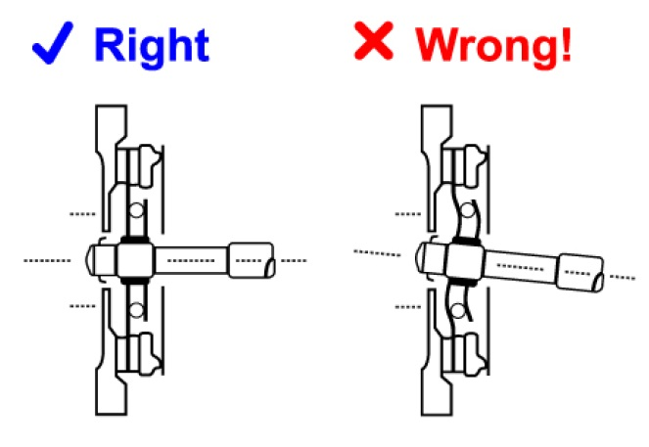

ПРИМЕРЫ НАИБОЛЕЕ ЧАСТО ВСТРЕЧАЮЩИХСЯ ОТКАЗОВ В ГАРАНТИЙНОМ ОБСЛУЖИВАНИИ
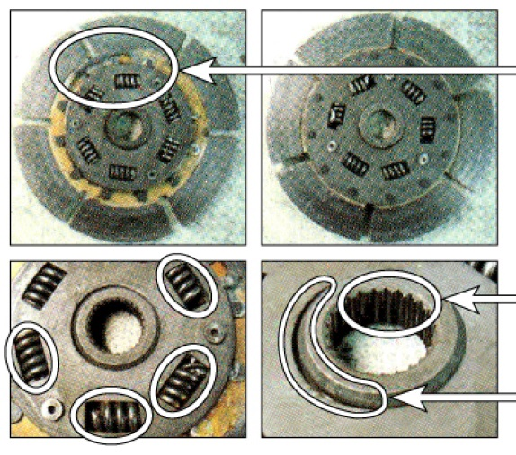
Ступица и пружины разрушены из-за расцентровки. Также чрезмерный износ внешней стороны ступицы
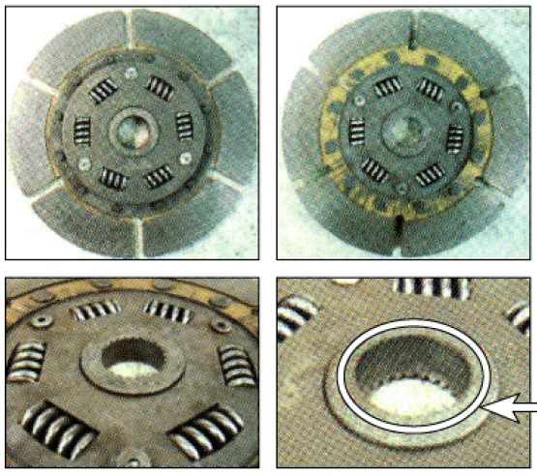
Зубцы шлицы имеют чрезмерный износ из-за расцентровки (перекоса/ несоосности)
Чрезмерный зазор (износ) из-за расцентровки (перекоса/ несоосности)
Зубцы отпали из-за расцентровки (перекоса/ несоосности)

